SANDHILUX
Техническое задание — Фронтенд
Vite + TypeScript + React | v1.0

Framework | Vite 5 + React 18 + TypeScript 5
State | Zustand
HTTP | Axios + TanStack Query (React Query)
Графики | Recharts
Real-time | SSE (Server-Sent Events)
Стили | CSS Modules + CSS Variables
Auth | JWT — access token в памяти, refresh в httpOnly cookie
Деплой | vite build → Nginx → Docker

1. Дизайн-система

1.1 Цветовая палитра
Интерфейс выполнен в тёмной теме. Цвет является основным языком статуса — пользователь должен считывать состояние эндпоинта за доли секунды, без чтения текста.

Токен | Hex | Смысл | Применение
--bg-base | #0F172A | Фон страницы | body, content areas
--bg-surface | #1E293B | Карточки, сайдбар | cards, sidebar, topbar
--bg-layer | #1a2537 | Вложенные элементы | table headers, nested bg
--border | #334155 | Границы | все border
--text-1 | #F1F5F9 | Основной текст | заголовки, значения
--text-2 | #94A3B8 | Вторичный текст | мета, описания
--text-3 | #475569 | Третичный / muted | placeholder, метки
--green | #1D9E75 | UP / OK / Resolved | dot, badge, uptime %
--red | #E24B4A | DOWN / Error | dot, badge, счётчик алёртов
--yellow | #EF9F27 | SLOW / Warning | latency warn, badge SLOW
--blue | #3B82F6 | Акцент / Info | кнопки, ссылки, графики

1.2 Типографика
Класс | Размер | Вес | Применение
page-title | 16–20px | 700 | Заголовок страницы
section-title | 13px | 600 | Заголовки таблиц / секций
card-title | 13–14px | 600 | Заголовки карточек
body | 13px | 400 | Основной текст
meta | 11–12px | 400 | Мета-информация, временны́е метки
label | 10–11px | 600 | Uppercase лейблы полей
mono | 12–13px | 400 | URL, коды ошибок, JSON — SF Mono / Courier
value-big | 24–28px | 700 | Метрики на дашборде

2. Структура приложения

2.1 Файловая структура
src/
├── api/
│ ├── client.ts # axios instance + JWT interceptors
│ ├── endpoints.ts # CRUD эндпоинтов
│ ├── metrics.ts # запросы метрик
│ ├── alerts.ts # алёрты и правила
│ └── auth.ts # login / refresh / logout
├── components/ # переиспользуемые UI-компоненты
│ ├── StatusDot.tsx
│ ├── MetricCard.tsx
│ ├── AlertCard.tsx
│ ├── LatencyChart.tsx
│ └── UptimeChart.tsx
├── hooks/
│ ├── useSSE.ts # SSE-соединение и обработка событий
│ └── useAuth.ts # хелпер авторизации
├── pages/
│ ├── Login.tsx
│ ├── Dashboard.tsx
│ ├── Endpoints.tsx
│ ├── EndpointDetail.tsx
│ ├── EndpointNew.tsx
│ ├── Alerts.tsx
│ └── Settings.tsx
├── store/
│ └── index.ts # Zustand store
├── types/
│ └── api.ts # TypeScript типы
└── layouts/
├── AppLayout.tsx # Sidebar + Topbar + <Outlet />
└── AuthLayout.tsx # обёртка для /login

2.2 Маршруты
Маршрут | Страница | Роль | Описание
/login | Login | — | Авторизация. Без sidebar
/ | Dashboard | viewer | Обзор всех эндпоинтов + метрики
/endpoints | Endpoints | viewer | Полный список с фильтрами
/endpoints/:id | EndpointDetail | viewer | Детали, график, история, правила
/endpoints/new | EndpointNew | admin | Форма создания. Viewer → redirect /
/alerts | Alerts | viewer | Лента инцидентов
/settings | Settings | admin | Профиль, Telegram, пользователи

3. Страница Login (/login)
Единственная страница без сайдбара. Центрированная карточка на тёмном фоне. После успешного входа — redirect на /. Access token хранится в памяти (не в localStorage!), refresh token — в httpOnly cookie.

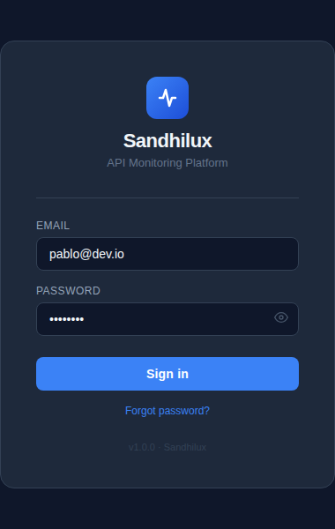
Рис. 1 — Страница авторизации

3.1 Элементы и поведение
Элемент | Поведение
Логотип + иконка | Статичный, не кликабельный
Email input | Автофокус при монтировании компонента
Password input | Кнопка-иконка показать/скрыть пароль
Кнопка Sign in | Disabled + spinner пока идёт запрос. POST /api/auth/login
Error message | Появляется под кнопкой при HTTP 401: «Invalid email or password»
Enter на любом поле | Сабмит формы

4. Страница Dashboard (/)
Главный экран приложения. Даёт моментальный срез состояния всех эндпоинтов. Данные обновляются в реальном времени через SSE — строки таблицы меняются без перезагрузки страницы.

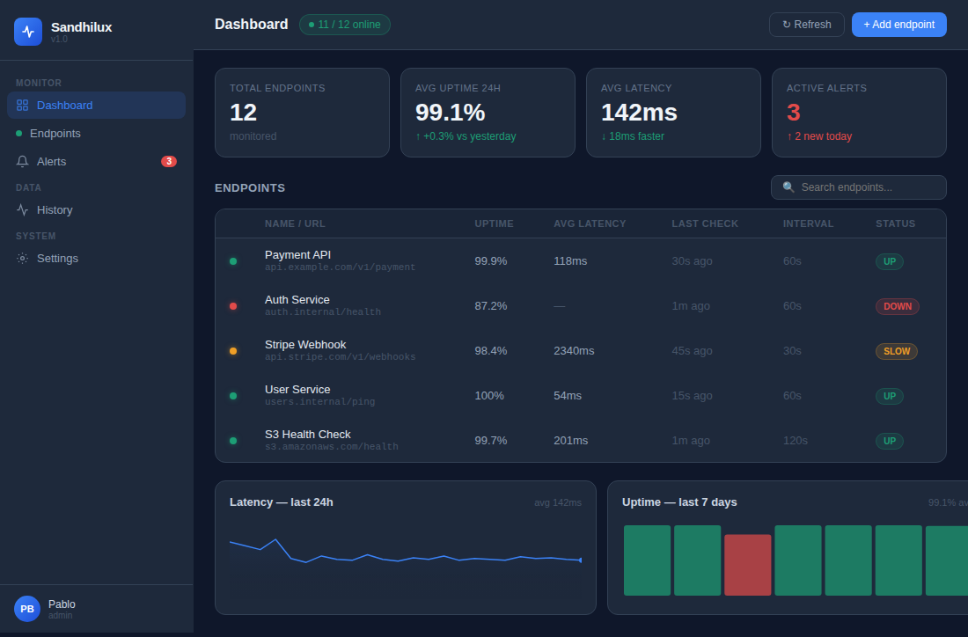
Рис. 2 — Dashboard: метрики, таблица эндпоинтов, графики

4.1 Топбар
Элемент | Описание
Заголовок «Dashboard» | Статичный текст
Pill «11 / 12 online» | Зелёный если все UP. Красный если хоть один DOWN. Данные из SSE
Кнопка «↻ Refresh» | Принудительно обновляет данные. GET /api/metrics/overview
Кнопка «+ Add endpoint» | Показывается только для role=admin. Redirect → /endpoints/new

4.2 Метрик-карточки
4 карточки в одну строку. Источник — GET /api/metrics/overview.
Карточка | Значение | Цвет при проблеме
Total endpoints | Количество всех эндпоинтов | —
Avg uptime 24h | Средний uptime за 24h со стрелкой тренда | Красный если < 95%
Avg latency | Средняя latency со стрелкой тренда | Оранжевый если > 1000ms
Active alerts | Количество активных алёртов | Красный если > 0

4.3 Таблица эндпоинтов
Строки обновляются через SSE (событие check_result). Клик по строке → /endpoints/:id.
Колонка | Тип данных | Особое поведение
● dot | Цветной круг 8px | Зелёный=UP, Красный=DOWN, Оранжевый=SLOW. Glow при DOWN
Name / URL | 2 строки | Название bold + URL мелким моно шрифтом
Uptime | XX.X% | Зелёный > 98%, красный < 90%
Avg Latency | XXXms | Оранжевый если > порога из alert rule
Last check | «30s ago» | Обновляется каждую секунду через setInterval
Interval | «60s» | Интервал проверки из настроек эндпоинта
Status | Pill badge | UP / DOWN / SLOW с фоном цвета статуса

4.4 Графики
График | Тип | Данные
Latency — last 24h | LineChart (Recharts) | GET /api/metrics/overview?period=24h. X: часы, Y: ms
Uptime — last 7d | BarChart (Recharts) | GET /api/metrics/overview?period=7d. Зелёный/красный по дню

5. Страница Endpoint Detail (/endpoints/:id)
Детальный вид одного эндпоинта: история проверок из ClickHouse, график latency, правила алёртов.

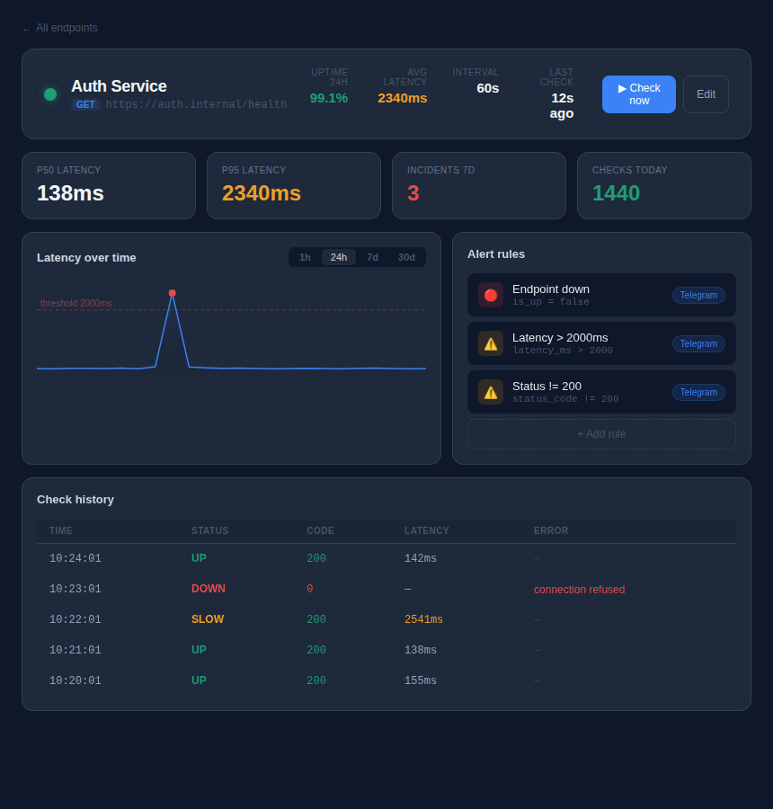
Рис. 3 — Детальная страница эндпоинта

5.1 Header карточка
Элемент | Описание
Status dot (14px) | Большой dot с glow. При DOWN — CSS-анимация мигания (pulse)
Название | Крупный заголовок + HTTP-метод badge + URL моношрифтом
Uptime 24h | % зелёным/красным
Avg latency | ms. Оранжевый если > порога
Interval | «60s»
Last check | «12s ago» — живой счётчик setInterval(1000)
Кнопка ▶ Check now | POST /api/endpoints/:id/check. Только admin. Spinner при запросе
Кнопка Edit | Открывает форму редактирования. Только admin

5.2 Статистика (4 карточки)
Карточка | Данные | Источник
P50 latency | Медианная latency за период | ClickHouse quantile(0.5)
P95 latency | 95-й перцентиль | ClickHouse quantile(0.95)
Incidents 7d | Число инцидентов за неделю | PostgreSQL count(alerts)
Checks today | Всего проверок сегодня | ClickHouse count(*)

5.3 График latency
- Recharts LineChart, ось X = время, ось Y = ms
- Переключатель периода: 1h / 24h / 7d / 30d — делает новый запрос GET /api/metrics/:id?period=...
- Красная горизонтальная пунктирная линия = порог из latency_gt alert rule
- Красные точки на пиках выше порога
- Tooltip при hover: время + latency + HTTP-статус

5.4 Правила алёртов
Список правил с типом, условием и каналами уведомлений. Кнопка «+ Add rule» (только admin) открывает inline-форму создания правила.

5.5 История проверок
Таблица последних 50 записей из ClickHouse. Кнопка «Load more» подгружает следующую страницу.
Колонка | Описание
Time | HH:MM:SS моношрифтом
Status | UP (зелёный) / DOWN (красный) / SLOW (оранжевый)
Code | HTTP-код моношрифтом. 200 зелёный, 4xx/5xx красный, 0 красный (нет ответа)
Latency | ms. Оранжевый если > порога
Error | Текст ошибки или «—»

6. Страница Alerts (/alerts)
Лента всех инцидентов по всем эндпоинтам. Новые алёрты появляются сверху с анимацией fade-in при получении SSE-события alert_created.

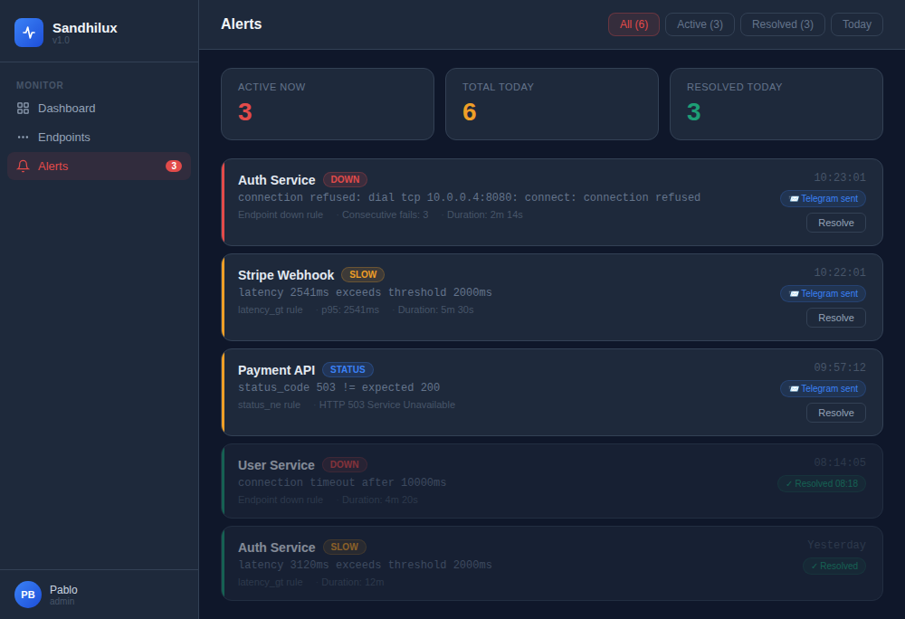
Рис. 4 — Страница Alerts

6.1 Фильтры
Фильтр | Варианты
Статус | All / Active / Resolved
Период | Today / 7 days / 30 days
Тип | All / DOWN / SLOW / STATUS
Эндпоинт | Выпадающий список всех эндпоинтов

6.2 Карточка алёрта
Элемент | Описание
Полоска 3px слева | Красная = DOWN, оранжевая = SLOW/STATUS, зелёная = resolved
Название | Название эндпоинта — клик → /endpoints/:id
Badge типа | DOWN / SLOW / STATUS с цветным фоном
Сообщение | Техническое: «latency 2541ms > 2000ms» моношрифтом
Мета | Тип правила + детали (consecutive fails, duration)
Telegram pill | «📨 Telegram sent» если уведомление отправлено
Кнопка Resolve | Только для активных алёртов и role=admin. PUT /api/alerts/:id/resolve
Resolved pill | «✓ Resolved HH:MM» для закрытых алёртов
Затухание | Разрешённые алёрты показываются с opacity: 0.55

7. Страница Add Endpoint (/endpoints/new)
Доступна только role=admin. Viewer при попытке открыть → redirect на /. Валидация на клиенте + инлайн ошибки под полями.

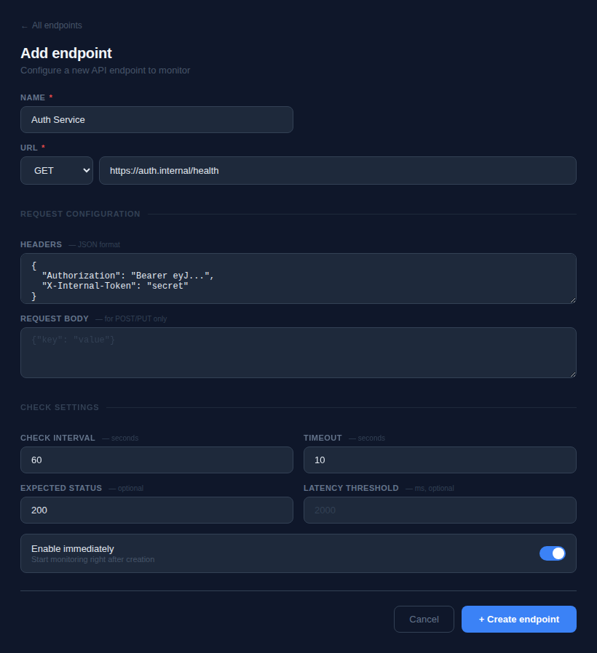
Рис. 5 — Форма добавления эндпоинта

7.1 Поля формы
Поле | Тип | Валидация | Описание
Name | text | required, max 100 | Название эндпоинта
Method + URL | select + text | required, URL format | HTTP метод + полный URL
Headers | textarea | valid JSON | JSON заголовков
Body | textarea | optional | Тело для POST/PUT
Check interval | number | 10–3600 сек | Частота проверок
Timeout | number | 1–30 сек | Таймаут ожидания
Expected status | number | 100–599 | Ожидаемый HTTP-код (опц.)
Latency threshold | number | > 0, ms | Порог latency для алёрта (опц.)
Enable immediately | toggle | boolean | Начать мониторинг сразу
После успешного submit: POST /api/endpoints → redirect на /endpoints/:id нового эндпоинта.

8. Страница Settings (/settings)
Только role=admin. Три секции: профиль, Telegram, управление пользователями.

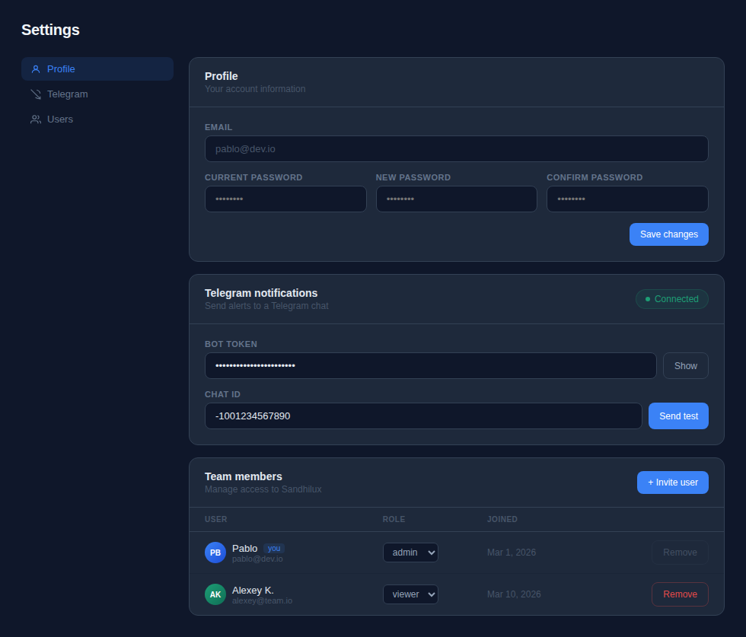
Рис. 6 — Страница настроек

8.1 Секции
Секция | Содержание
Profile | Email (readonly) + форма смены пароля (current / new / confirm)
Telegram | Bot Token (скрытый) + Chat ID + кнопка «Send test». Статус-пилл Connected / Not configured
Team members | Таблица пользователей: аватар, имя, email, role select, дата, кнопка Remove

9. Real-time: SSE
После авторизации открывается единственное SSE-соединение на всё время сессии. Хук useSSE обновляет Zustand store — компоненты реагируют через подписки.

Событие | Payload | Что обновляет в UI
check_result | endpoint_id, is_up, latency_ms, status_code, checked_at | Строка в таблице Dashboard, dot, latency, badge
alert_created | alert объект | Счётчик в nav sidebar, fade-in карточка на /alerts
alert_resolved | alert_id | Карточка → resolved state, opacity 0.55
endpoint_status | endpoint_id, is_up | Dot в sidebar nav, pill в топбаре «N / M online»

// hooks/useSSE.ts
export function useSSE() {
const { updateEndpoint, addAlert } = useAppStore();
useEffect(() => {
const token = useAppStore.getState().accessToken;
const es = new EventSource(`${API_URL}/api/events?token=${token}`);
es.onmessage = (e) => {
const msg = JSON.parse(e.data);
if (msg.type === 'check_result') updateEndpoint(msg.data);
if (msg.type === 'alert_created') addAlert(msg.data);
if (msg.type === 'alert_resolved') resolveAlert(msg.data.id);
};
es.onerror = () => { /* авто-реконнект через 5s */ };
return () => es.close();
}, []);
}

Реконнект | EventSource переподключается автоматически. После реконнекта делаем 1 REST-запрос GET /api/metrics/overview чтобы синхронизировать данные, пропущенные за время разрыва.

10. Ключевые компоненты
Компонент | Props | Описание
StatusDot | status: 'up'|'down'|'slow', size?: number | Цветной круг. Glow при down
MetricCard | label, value, trend?, color? | Карточка одной метрики
EndpointRow | endpoint: Endpoint, onClick | Строка таблицы dashboard. Обновляется через SSE
LatencyChart | endpointId, period, threshold? | Recharts LineChart с порогом
UptimeChart | data: DailyUptime[] | Recharts BarChart по дням
AlertCard | alert: Alert, onResolve?: (id)=>void | Карточка инцидента
AlertRuleItem | rule: AlertRule, onDelete?: (id)=>void | Строка правила алёрта
CheckHistoryTable | endpointId, limit? | Таблица истории из ClickHouse
RoleGuard | role: 'admin', fallback?: ReactNode | Рендерит children только если role=admin
TelegramBadge | — | «📨 Telegram sent» пилл

11. Авторизация
// Стратегия хранения токенов:
// ✅ Access token → в памяти (Zustand store). Живёт 15 минут.
// ✅ Refresh token → httpOnly cookie. Живёт 7 дней.
// ❌ Никогда не используем localStorage / sessionStorage для токенов.
// При 401 от любого API-запроса:
// 1. Делаем POST /api/auth/refresh (cookie отправляется автоматически)
// 2. Если успех → обновляем access token в store → повторяем запрос
// 3. Если снова 401 → logout() → redirect /login

12. План разработки фронтенда
Неделя | День | Задача
5 | 1–2 | Scaffolding: Vite + TS + React + Zustand + React Router v6
5 | 3 | Axios client с interceptors, типы API (types/api.ts)
5 | 4–5 | Страница /login, хук useAuth, ProtectedRoute, AuthLayout
6 | 1 | AppLayout: Sidebar + Topbar, навигация, RoleGuard
6 | 2–3 | Dashboard: MetricCard, EndpointRow, таблица
6 | 4 | useSSE hook, real-time обновление строк таблицы
6 | 5 | Recharts: LatencyChart, UptimeChart
7 | 1–2 | Endpoint Detail: header, stats, график, history table
7 | 3 | Alerts: список, фильтры, AlertCard, resolve
7 | 4 | Add Endpoint: форма, валидация, inline ошибки
7 | 5 | Settings: профиль, Telegram, управление пользователями

— Конец ТЗ Фронтенда —

